山东能源重装集团鲁中装备制造有限公司2021年度信息公开
2021-12-27 13:51
根据公司信息公开管理制度规定，结合公司实际，现将公司相关信息公开如下：
一、企业基本情况
企业名称：山东能源重装集团鲁中装备制造有限公司
企业简介：山东能源重装集团鲁中装备制造有限公司(原山东煤机装备集团有限公司)成立于2006年9月18日。2011年4月，与捷克芬瑞特公司各出资50%，组建泰安芬瑞特机械有限公司。2014年12月12日，山东能源重型装备制造集团有限责任公司成立（重装集团），原山东煤机集团划归重装集团管理，为重装集团权属全资子公司之一。2015年3月18日，山能重装发〔2015〕16号《关于成立山东能源重型装备制造集团有限责任公司办公室等机构的通知》，原山东煤机集团更名为“山东能源重装集团鲁中装备制造有限公司”。
公司是国家高新技术企业，拥有省级企业技术中心、省级工业设计中心、泰安市矿山防爆动力辅助运输系统工程研究中心三个科技研发平台；建有完善的矿物洗选、固液分离实验室；是泰安市科技型中小企业；通过了质量-环境-职业健康三体系认证。公司主要产品为全自动立式隔膜压滤机，其作为中环协认证的环保产品相对于其他过滤设备具有自动化程度高、处理滤饼水分低、占地面积小、效率高、产能大等优点。公司是中国立式全自动隔膜压滤机行业标准的起草者；现拥有有效专利30项，其中发明专利6项；产品荣获山东省政府颁发的科学技术进步三等奖。立式全自动隔膜压滤机现拥有3㎡-168㎡六大系列48种规格，广泛应用于铜冶炼、黄金冶炼、医药、分子筛、食品和食品添加剂、超细氢氧化铝、锂电池等8大行业60多种物料。产品出口到韩国、菲律宾、刚果金、塞尔维亚等多个国家。通过十几年的技术创新和市场开拓，“鲁臻牌”立式全自动隔膜压滤机已在市场中具有一定的影响力，从机型的创新到不同行业不同物料专用机型的设计都处于行业领先水平。
领导班子：
党委书记、执行董事、总经理 闫 勇
党委委员、纪委书记 刘振波
党委委员、副总经理 唐 凯
党委委员、工会主席、副总经理 仲伟格
党委委员、副总经理 刘润东
企业名称：山东能源重装集团鲁中装备制造有限公司
注册资本：44075.85万元
住所：山东省泰安市高新区配天门大街3508号
经营范围：煤矿机械、冶金设备、黄金设备、洗选设备、环保设备、储运设备、钢结构的研发、生产、加工、销售、安装及承包运行、服务（不含特种设备）；粉煤灰、煤矸石及铁尾矿综合利用产品生产及销售；企业自营进出口业务；钢材、建材销售。（依法须经批准的项目，经相关部门批准后方可开展经营活动）
股东及出资信息：山东能源重型装备制造集团有限责任公司，出资44075.85万元。
二、企业信用信息情况
2021年公司信用等级评价AAA级。
三、公司治理及管理架构
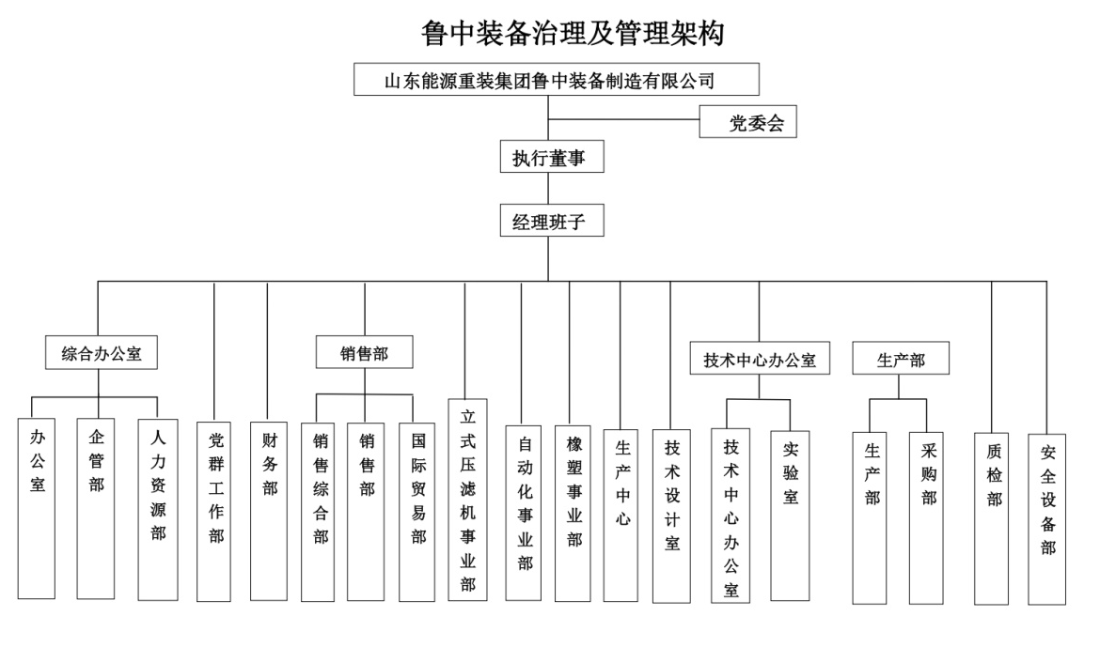
四、通过产权市场转让企业产权和企业增资等情况
无
五、财务预算信息
1.主要财务预算指标
年度营业收入9500万元、营业成本6650万元、销售费用600万元、管理费用720万元、财务费用430万元、利润总额480万元、应交税费总额670万元、资产总额67500万元、所有者权益48000万元。
2.管理和发展指标
职工薪酬预算1290万元；履职待遇预算0万元；主要产品生产和销售预算7250万元；重大投资预算0万元；安全生产预算110万元。
3.上一年度财务预算执行情况
按照集团公司的整体要求，公司认真贯彻落实全面预算管理工作，遵循“无预算不开支、有预算不超支”的原则，对采购及销售业务进行精细化管理，充分发挥预算控制作用，进一步实现管理增效、财务创效、降本增效。公司完成了年度预算各项指标。
六、财务年度报告
1.主要会计数据和财务指标。
营业收入12469万元、营业成本9359万元、销售费用592万元、管理费用713万元、财务费用426万元，调整因上市要求的特殊情况后营业利润515万元、投资收益176万元、重大营业外收支8万元、利润总额523万元、净利润566万元、税费总额674万元。资产总额67590万元、负债总额19527万元、所有者权益48063万元。营业利润率4.13%、净资产收益率1.19%。
2.财务会计报告和审计报告摘要
新联谊会计师事务所（特殊普通合伙）按照中国注册会计师审计准则的规定执行了审计工作。管理层负责按照企业会计准则的规定编制财务报表，治理层负责监督鲁中公司的财务报告过程。新联谊会计师事务所（特殊普通合伙）的目标是对财务报表整体是否不存在由于舞弊或错误导致的重大错报获取合理保证，并出具包含审计意见的审计报告：（1）识别和评估由于舞弊或错误导致的财务报表重大错报风险，设计和实施审计程序以应对这些风险，并获取充分、适当的审计证据，作为发表审计意见的基础。（2）了解与审计相关的内部控制，以设计恰当的审计程序，但目的并非对内部控制的有效性发表意见。（3）评价管理层选用会计政策的恰当性和作出会计估计及相关披露的合理性。（4）对管理层使用持续经营假设的恰当性得出结论。（5）评价财务报表的总体列报、结构和内容，并评价财务报表是否公允反映相关交易和事项。
3.年度内发生的重大事项及对企业的影响。
按照公司培育上市要求处理遗留问题。
七、期内发生的重大事项及对企业的影响。
无。
八、年度主要“三重一大”事项信息情况
1.2021年10月18日经鲁中装备党委会研究表决，同意2021年度生产经营计划、财务预决算、工资总额预算、专项资金计划、“十四五”规划等工作计划，并按照计划要求认真做好贯彻落实。
2.2021年11月15日经鲁中装备总经理办公会研究表决，同意聘任代方军同志为总经理助理（试用期一年）；同意聘任张超同志为总经理助理（试用期一年），试用期自2021年11月15日起执行。
九、履行社会责任情况
1.职工劳动合同签订、履行情况：职工劳动合同订立、履行、变更严格按照《劳动法》、《劳动合同法》、《山东省劳动合同条例》以及有关法律、法规执行，遵循平等自愿、协商一致原则，与全体职工开展劳动合同的订立、变更、终止、解除。2021年末，公司共有在册人员125人，劳动合同签订人数125人，劳动合同签订率100%。
2.人才引进提升情况：公司结合企业实际需求，及时向集团公司提交人才需求计划，配合集团公司做好人才引进、人才交流等工作。2021年山东能源内部调入财务人员1名；接收应届毕业研究生2名。2021年完成技能通道技能人才选聘工作、完成专业技术通道人员选聘工作，大幅提升适岗主体专业人才待遇，在留住人才基础上，进一步促进企业高质量发展。
3.职工安全教育培训情况：为不断提高广大干部职工安全知识水平和安全防范意识，公司以强化培训日常管理为基础，以加强培训档案建设为抓手，全面提升职工整体安全管理素质。2021年，按照年初培训计划安排，组织和参加了内外部培训16次，参加培训547人次。分别为外出人员培训、安全政策宣贯培训、大学习大培训大考试、全员安全（消防）教育培训、复工复产安全第一课、安全警示教育培训、新员工安全教育培训、法律法规培训、新安全生产法培训、班组长应急管理人员培训、双体系建设培训、安全管理人员培训、环保培训、职业健康教育培训、特种作业人员培训和机电设备管理人员培训等。结合岗位特点及季节、气候、生产任务等要素，在开展常规安全知识培训的基础上，重点加强本岗位安全操作规程培训，确保安全培训覆盖率达到100%，实现了全员安全教育培训，租到在岗人员应培尽培，杜绝安全培训出现盲点、空白点。进一步建立健全培训资料归档管理，持续开展安全培训一人一档建设，完善了培训档案的建设工作。
4.职工劳动保障情况：公司按照国家法律法规，为职工设立社保账户，缴纳养老、医疗（生育）、工伤、失业、住房公积金、企业年金，并按照规定标准缴纳各项社会保险费用，职工依法享受养老、医疗（生育）、工伤保险等各项社会保险待遇，职工各项权益得到维护。
5.职工职业安全健康情况：
一是坚持职业健康与安全生产并重，认真履行职业病防治责任，年初制定年度职业病防治计划与实施方案，建立职业健康管理工作小组，配备专职管理人员1人，加强职业健康培训。2021年职工职业健康培训40人次；委托有资质单位对职业危害场所进行检测；组织对接害员工进行健康查体，并做好告知工作，2021年接害员工查体共计40人，无职业病人员，保障了职工的身心健康。
十、企业安全生产、环保等情况
坚持安全、环保工作理念，注重职工身心全面健康，坚持职业健康与安全生产并重，公司严格落实各项安全预防措施和劳动保护工作，规范足额提取和使用安全费用，按要求配备发放劳动保护用品，开展安全宣传教育活动，改善生产现场作业环境，提升员工自主保安意识，效果显著，安全生产形势实现长期稳定的良好态势。
强化环保责任落实认真贯彻地方环保部门要求，推进环保设备设施升级，环保管理水平得到有效提升，环境质量得到进持续改善，未出现一般及以上环境污染事故。

